CÙNG HỌC SINH THĐT VIỆT HƯNG SÁNG TẠO HALLOWEEN

Hòa chung không khí lễ hội Halloween 2022, các thầy cô iSMART mang đến không khí sôi nổi, hào hứng cho các bạn học sinh tại trường TH Đô Thị Việt Hưng trong tháng 10 này.
Lễ hội Halloween là một ngày lễ truyền thống được tổ chức ở nhiều quốc gia trên thế giới vào ngày cuối cùng của tháng 10 hàng năm (dương lịch). Đây được coi là một dịp đặc biệt và vô cùng thu hút học sinh học tiếng Anh.

Trong giờ học của iSMART, các thầy cô giáo luôn nỗ lực tạo nên một không gian học tập sôi nổi và đầy hứng thú cho học sinh. Các con sẽ được khơi ngợi, tiếp cận nội dung học thông qua bài giảng số (clip, game, trò chơi thực tế…) cũng như tham gia vào các hoạt động đặc biệt trong tháng theo từng chủ đề.

Trong tháng 10 này, các bạn học sinh các khối, lớp còn được trải nghiệm nhiều hoạt động thú vị, các trò chơi Gameshow tương tác và tìm hiểu về Lễ hội Halloween trong giờ học iSMART.

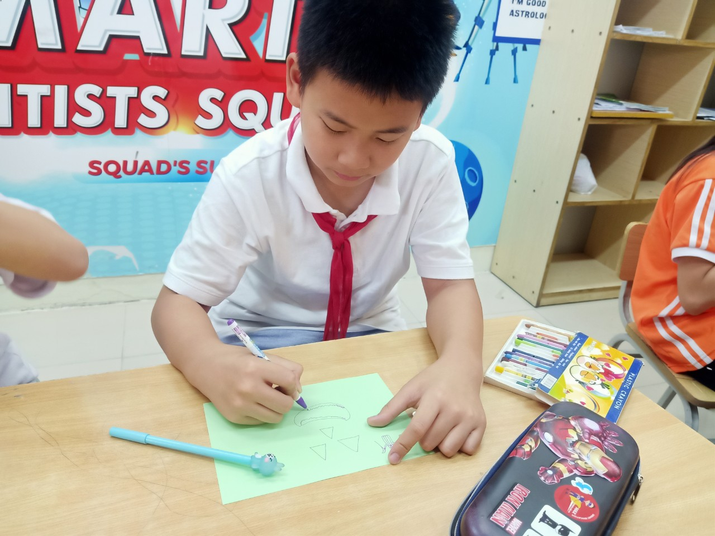
Học sinh 5A1 vẽ trang trí mặt nạ Halloween
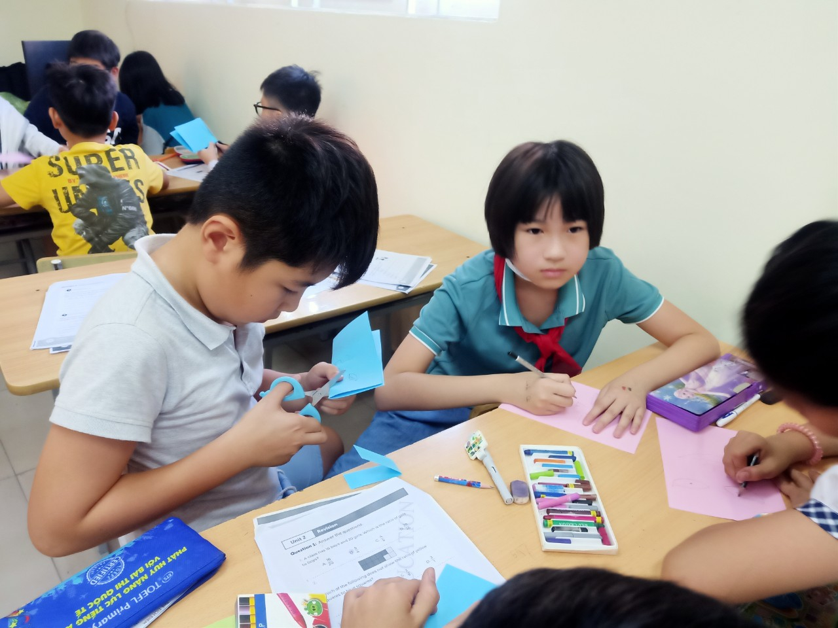
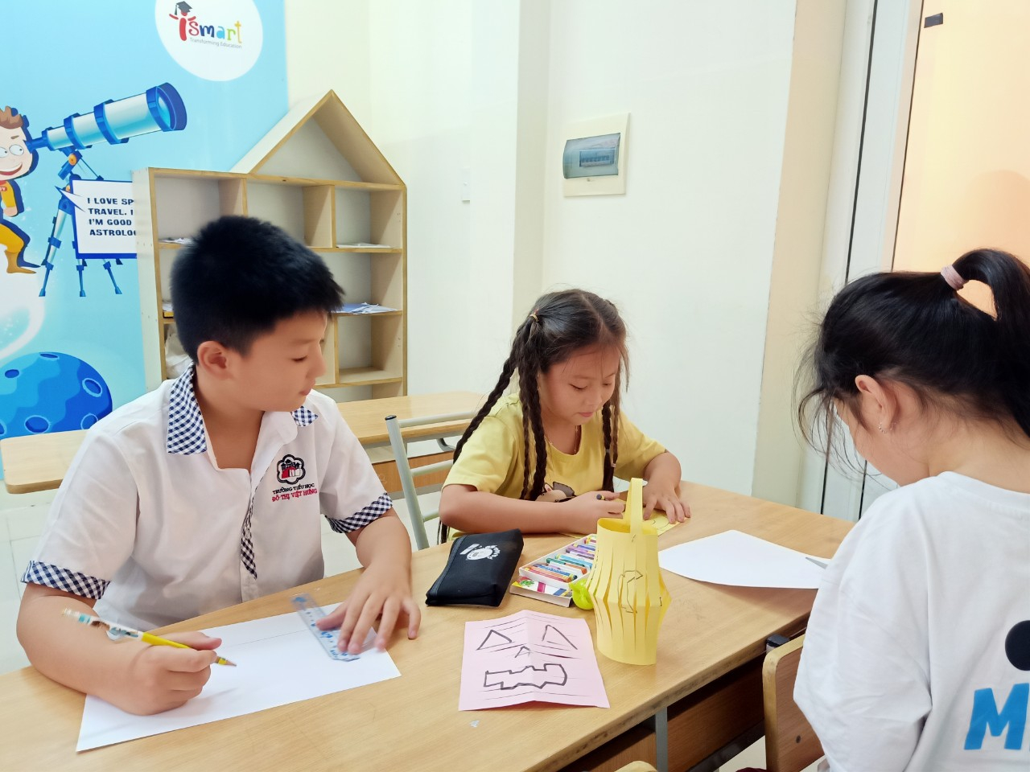
Học sinh 3A5 cắt vẽ đèn trang trí lễ hội Halloween

Thông qua các trò chơi, hoạt động trong giờ cùng thày, cô và các bạn, một lần nữa học sinh được luyện tập nói Tiếng Anh với bạn bè, thầy cô; được vận dụng và ôn tập kiến thức đã học về ngày hội Halloween. Ngoài ra, việc thay đổi hoạt động trong giờ học như cắt dán mạng nhện, đèn lồng bí ngô – những hình ảnh đặc trưng của Halloween, học sinh được tương tác và trao đổi cùng nhau, các trò chơi vui nhộn được tổ chức cũng tạo hứng thú học tập và giúp học sinh trải nghiệm trọn vẹn không khí của lễ hội ma lớn nhất trong năm. Qua đó, học sinh vừa học, vừa chơi, và có những kỉ niệm thú vị với bạn bè và thầy cô.

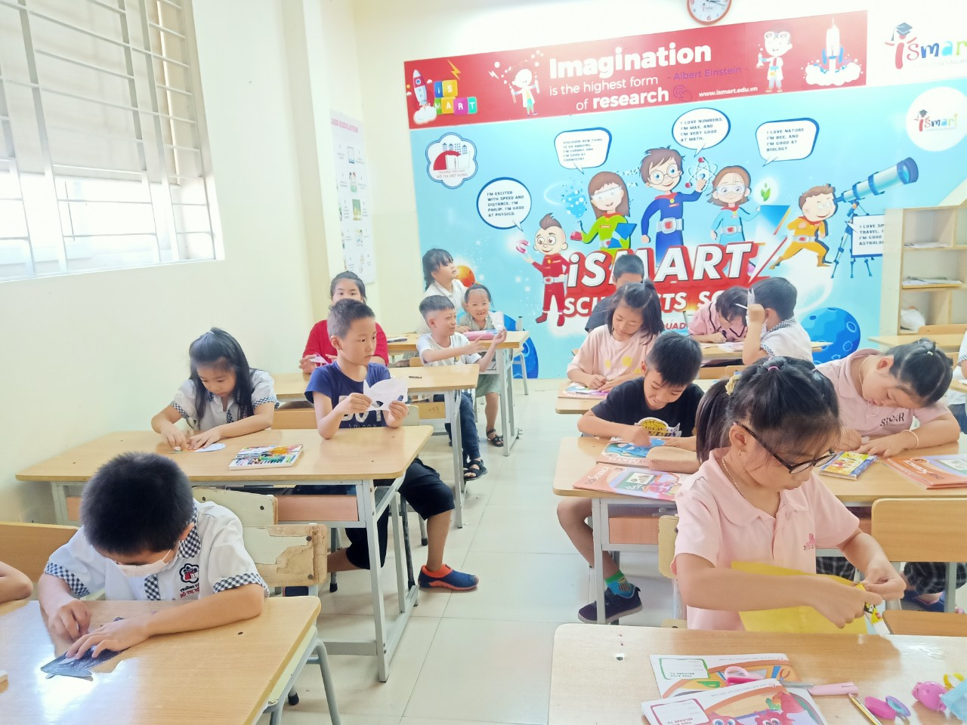
Các bạn học sinh đang chăm chỉ để hoàn thành sản phẩm Halloween
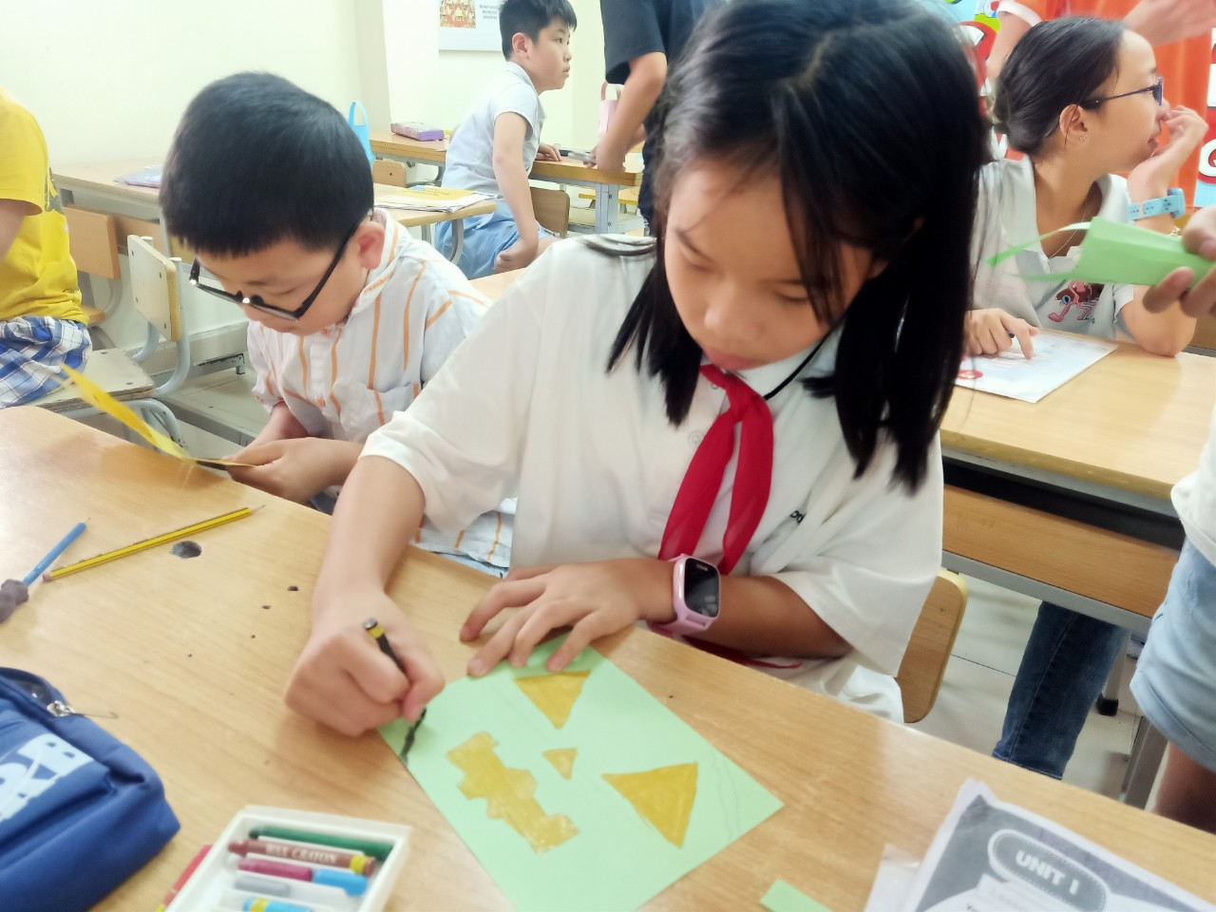
Thỏa sức sáng tạo cùng học sinh lớp 5A4

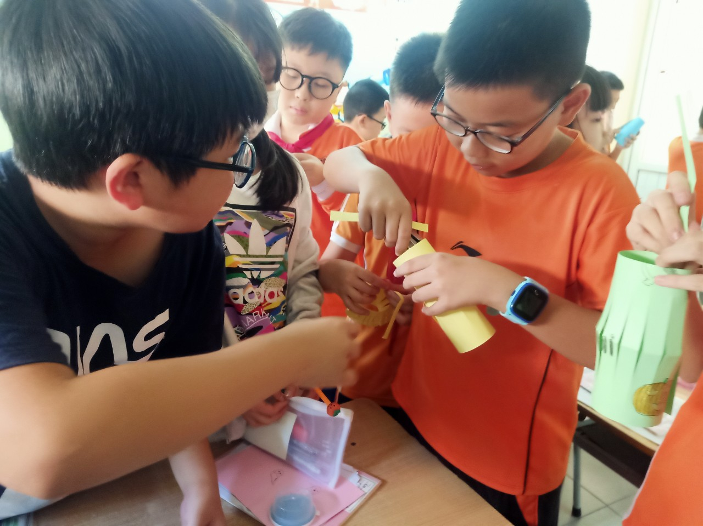
Học sinh 5A1 đang hỗ trợ nhau để hoàn thành sản phẩm của mình.

Những tiết học trải nghiệm như thế này là nhịp cầu kiến thức phong phú và cần thiết để học sinh có những hiểu biết và những trải nghiệm thực tế, sâu sắc về văn hóa của xã hội hiện đại. Từ đó, các em có hành trang vững chắc hơn để tự tin hòa nhập và giao lưu với bạn bè cùng trang lứa.
Hi vọng với sự nổ lực của học sinh và thày, cô tại THĐT Việt Hưng, các tiết học của iSMART sẽ ngày càng mang lại sự hứng khởi cho học sinh, giúp học sinh yêu thích môn tiếng Anh hơn./.

Giáo viên iSMART: Trần Thị Hoa

